Mesure d'accélération du capteur 8640A10 de Kestler
avec Arduino

Materiel requis :
- Le capteur 8640A10 (et son capbe BNC à visser),
- l'amplificateur Kistler Power Supply 5118B2 ,
- 2 résistances de 1 kΩ,
- 1 cable BNC ↔ Banane,
- Une plaque pour brancher les résistances,
- Un alimentation continue de 5V (ou plus)
- Une carte Arduino (+ Câble USB pour connecter éventuellement à l’ordinateur)
- Deux câble Arduino-Banane (si possible rouge et noir)

Détail du montage :
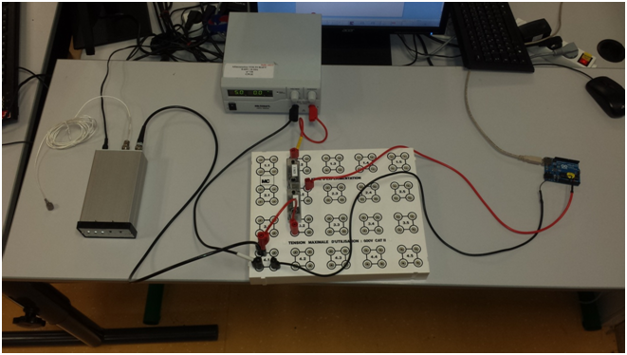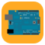
Capteur
Conditionnement
Acquisition

 Le capteur :
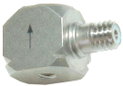
Fragile !
Il est fourni avec un cordon BNC à visser
Le visser.

 Conditionnement du signal :
Le conditionnement se fait en deux temps :
- Amplification/filtrage par le conditionneur Power Supply (renvoie une tension comprise environ entre -5V et +5V)
- Déplacement de la gamme de tension entre 0V et 5V (pour l'Arduino) avec un pont diviseur de tension.

Conditionnement par le Power Supply
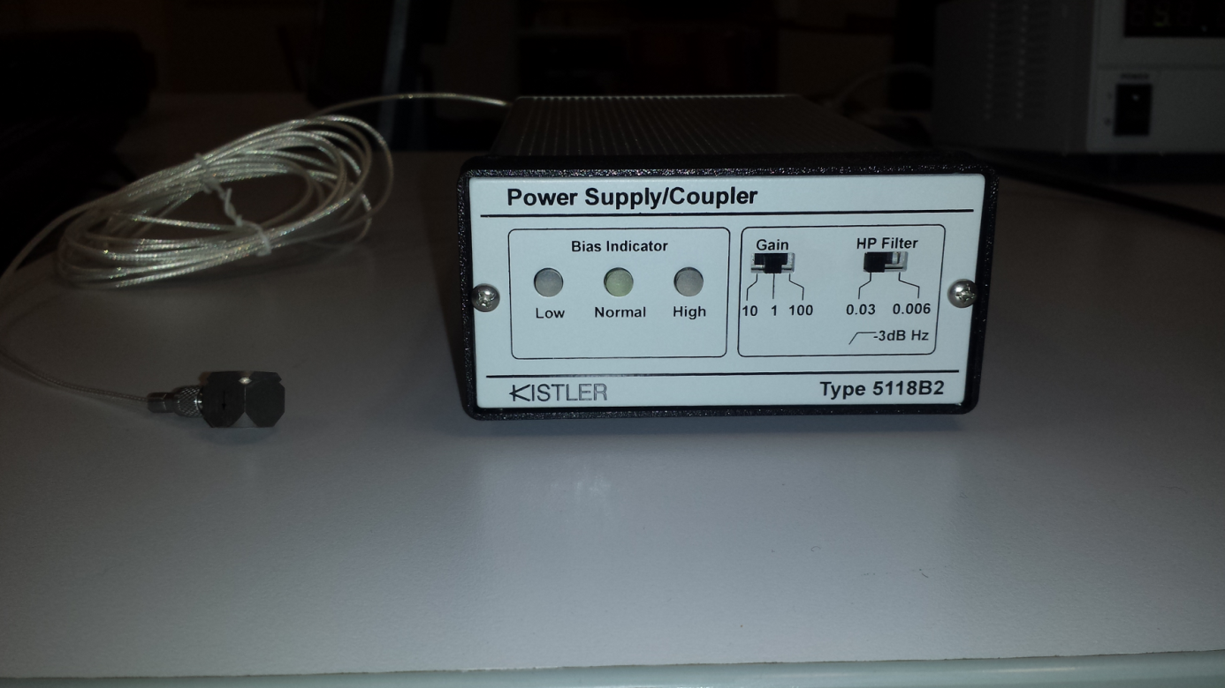
- Brancher le Power Supply sur le secteur
- Brancher la prise BNC du capteur sur l'entrée « INPUT ».
- Brancher le câble BNC ↔ Banane sur la sortie « OUTPUT »
- Régler le gain sur « 1 »
- Régler le filtre sur « 0.03 »
La tension renvoyée par l'amplificateur est de l'ordre de +/- 5V (cette valeur peut être dépassée pour certaines accélérations, chocs, etc. A vous de juger).

Déplacement de la gamme de tension entre 0V et 5V (pour l'Arduino)
La tension renvoyée par le conditionneur Power Supply oscille entre -5V et +5V. Le montage suivant permet de ramener la tension enter 0V et 5V.
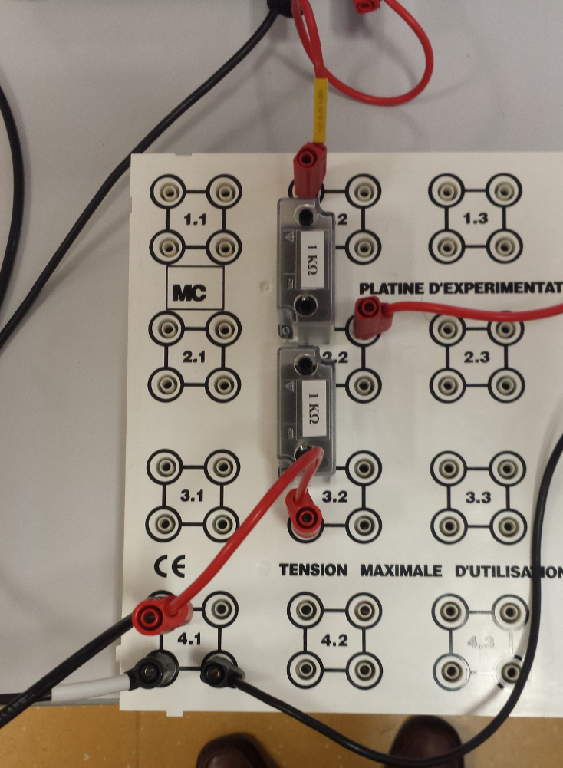

- Réaliser un pont diviseur de tension en mettant, d'un coté, une alimentation de 5V, de l'autre coté, la sortie du conditionneur.
- Prévoir un « îlot » où brancher toutes les masses ensembles :
  - Celle du Power Supply,
  - Celle de l'alimentation,
  - Celle de l'Arduino,
- Attention : la fiche BNC ↔ Banane (coté banane) possède 2 prises en une : celle de la mesure et celle de la masse. Ne vous trompez pas ! (Voir figure ci-après)
- La mesure à acquérir par l'arduino est la tension entre les deux résistances.
- Note : Augmenter la tension de l'alimentation à pour conséquence de décaler la mesure vers le haut. De même, la baisser diminuera la mesure vers le bas.
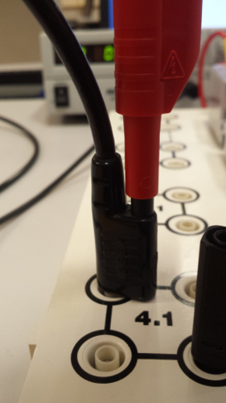

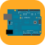 Acquisition numérique
La mesure de l'Arduino doit se faire sur l'un des « pins » analogique (Par défaut : prenez A0).
a masse doit être branchée sur l'un des pins GND.

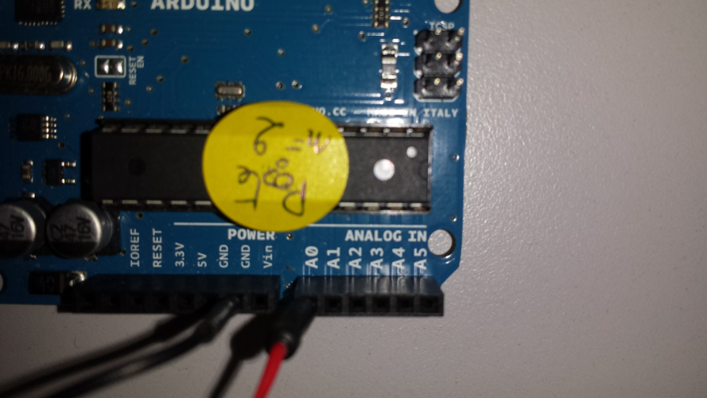

 Traitement du signal
Le signal reçu est une grandeur numérique comprise entre 0 et 1023. Il faut donc la traiter pour le ramener à la grandeur physique.

Prise du 0 :
Dans le cas d'un réglage parfait, l'origine est prise à 512. Il faut donc retrancher 512 pour avoir la grandeur entre -512 et 512, centrée sur 0.

Amplitude (en V) :
1024 bit → 10V
1 bit → 10/1024 = 0,0098 V/bit
Le signal numérique doit donc être multiplié par 0,0098 pour retrouver la tension en volt.

Accélération :
Le gain du Power Supply étant de 1, la notice du capteur indique que la sensibilité est : 500 mV/g.
Il faut donc diviser le signal par 500.10⁻³ pour obtenir le nombre de g. Une multiplication par 9,81 ramène à des unités SI.

